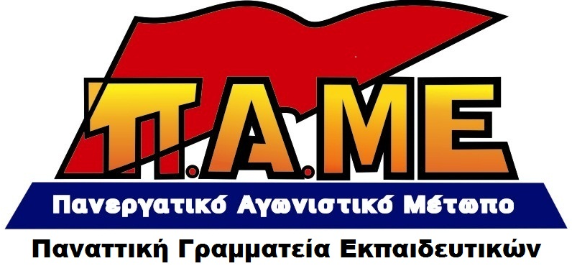

Συγκέντρωση αλληλεγγύης στο χώρο φιλοξενίας προσφύγων και μεταναστών στο γήπεδο του χόκεϊ στο Ελληνικό Δευτέρα 28 Δεκέμβρη 13:00μ.μ

Η Παναττική Γραμματεία Εκπαιδευτικών ΠΑΜΕ καλεί τα σωματεία Πρωτοβάθμιας και Δευτεροβάθμιας Εκπαίδευση της Αττικής, να πάρουν μέρος, να ενισχύσουν την πρωτοβουλία για έμπρακτη στήριξη και αλληλεγγύη στους πρόσφυγες και τους μετανάστες, να παραβρεθούν στη συγκέντρωση αλληλεγγύης τη Δευτέρα 28/12.

Καλούμε τα σωματεία, τους συναδέλφους να στείλουν ένα μήνυμα αλληλεγγύης, να συγκεντρώσουν ρούχα, είδη πρώτης ανάγκης καθώς και δώρα για τα μικρά προσφυγόπουλα.

Απλώνουμε χέρι αλληλεγγύης στους πρόσφυγες και τους μετανάστες.

Δεν συμβιβαζόμαστε με τις εικόνες των πνιγμένων βρεφών και των εξαθλιωμένων προσφύγων που πνίγονται και ταλαιπωρούνται καθημερινά στο Αιγαίο, που βιώνουν την καταστολή και το κυνηγητό στην Ειδομένη και σε άλλα σημεία χωρών της Ε.Ε.

Δεν μας αφήνει αδιάφορους το γεγονός ότι εκατομμύρια προσφυγόπουλα, παιδιά στην ηλικία των παιδιών και των μαθητών μας, αντί να βρίσκονται στο σχολείο, να μορφώνονται και να έχουν τη φροντίδα που δικαιούνται, ζούνε καθημερινά μέσα στον κίνδυνο για να ξεφύγουν από την κόλαση του πολέμου και της φτώχειας.

Αγωνιζόμαστε ενάντια στις αιτίες που γεννούν την Προσφυγιά και τη Μετανάστευση.

Ενάντια τους πολέμους και τις επεμβάσεις που οργανώνουν και υποστηρίζουν ΗΠΑ-ΝΑΤΟ-ΕΕ στην περιοχή μας. Ενάντια στη συμμετοχή της χώρας μας σ΄αυτους τους επικινδύνους σχεδιασμούς.

Αθήνα, 21-12-2015

